Кабинет 1-04
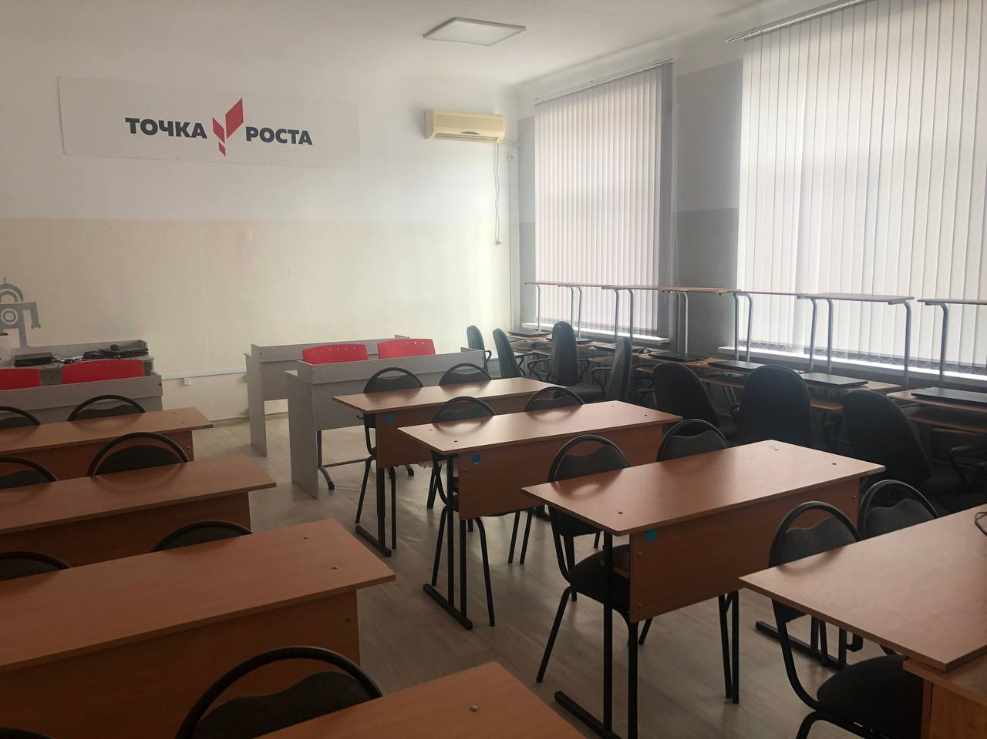
Назначение - кабинет технологической направленности
Учитель – Зубрилина Е. В.
Технические средства обучения
№ | Наименование | Количество | Примечание
1 | Ноутбук учительский (Lenovo) | 1 | 51013400013
2 | МФУ (Pantum M6550NW) | 1 | 10134729007
3 | Доска Legamaster | 1 | 41013600181
4 | Сетевой фильтр | 5
5 | Компьютеры ученические | 14+3 | ЦОС 2023+ТР
6 | Мультимедийный проектор Epson | 1 | 11013400014
7 | Робототехнический образовательный набор «Клик» | 2 | ТР
8 | Стем мастерская | 2 | ТР
9 | Конструктор программируемых моделей инженерных систем | 2 | ТР
10 | Четырехосевой учебный робот-манипулятор с модульными сменными насадками | 1 | ТР  10136007838
Мебель
№ | Наименование | Количество
1 | Стол учительский | 2
2 | Кресло компьютерное учительское | 1
3 | Стол ученический | 8+4 (ТР)
4 | Стул ученический | 16+4 (ТР)
5 | Шкаф встроенный | 3
6 | Доска для мела (зеленая) | 1
7 | Стол компьютерный ученический | 10
8 | Кресло компьютерное ученическое | 10
9 | Столик журнальный | 1

Наглядно-дидактические пособия

№ | Наименование | Количество
1 | Стенд «Точка роста» | 1

